**对冲策略**

1. 简单介绍

对冲策略模块用于项目开始前或结束后撰写量化报告中的一些统计分析结果。其结果主要包括如下几项：

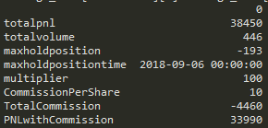

（1）.对冲总盈亏

（2）.对冲总成交量（手）

（3）.最大持仓量（手）

（4）.最大持仓发生时间

（5）.标的期货乘数

（6）.每手期货手续费

（7）.总手续费

（8）.对冲总盈亏（算上手续费）

1. 代码结构

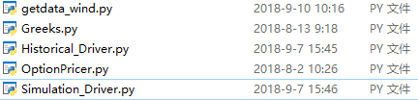

其中，Historical_Driver和Simulation_Driver分别是利用历史数据和模拟数据时，调用的主函数。Getdata_wind为抓取wind数据的格式。OptionPricer和Greeks用于计算希腊字母。相应的输入/输出的文件位于data_.../Input与Ouput中。

1. 使用说明

（1）.如果要进行历史真实数据测算：

在Input文件夹中，

Optioninfo.csv中输入期权组合信息。

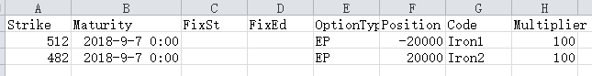

OptionType：AC/AP/EC/EP A代表亚式、E代表欧式、C代表看涨、P代表看跌。

Maturity格式：yyyy-mm-dd H:M:S

若为亚式，则输入FixSt与FixEd（起均日，终均日）

Code中输入存放标的价格数据的csv名字

Iron1.csv中，一共放4列数据。其中前2列为wind中抓出的数据，后2列为相应对冲时点计算Delta时采用的波动率与无风险利率。该数据的频率也是对冲的频率。

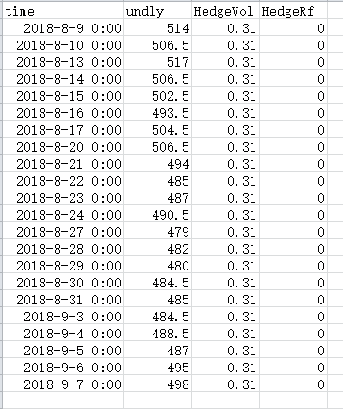

（2）.如果要进行蒙特卡洛模拟数据测算：

同样在Optioninfo.csv文件中输入所需信息。注意这里暂时将HedgeVol和HedgeRf作为两个常数放在这里，也就是整个过程中不改变。

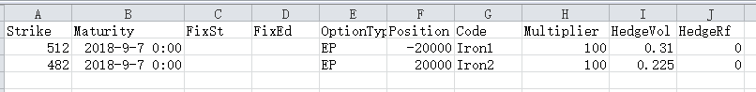

当然今后如果要优化策略，例如HedgeVol根据价格走势来确定，也可以去除这一参数，在代码中的第51行，这里调整HedgeVol。



与前面【历史真实数据测算】的区别在于，这里用蒙特卡洛模拟多条价格路径。因此这种模拟一般用于项目开始前，大致测算对冲成本。而【历史真实数据测算】用于项目结束后对冲损益的测算，用于撰写项目报告以及交易员回顾和反思自己的交易手法。

在这段代码的最后为一些参数的输入。

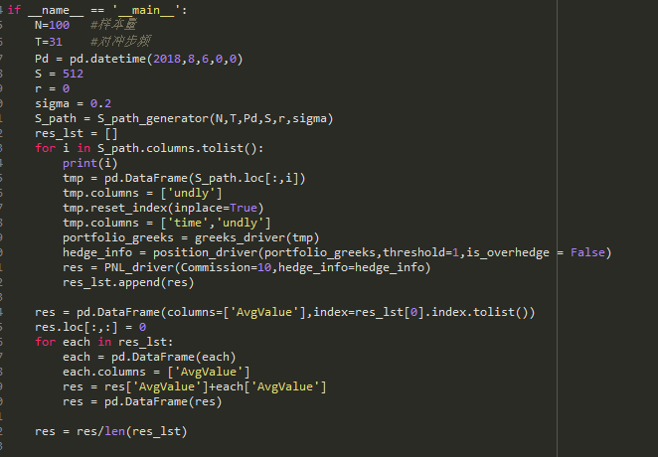

N=100 #样本量

T=31 #对冲步频（共对冲31此）

Pd = pd.datetime(2018,8,9,0,0) #开始日期

S = 512 #起始价格

r = 0 #产生价格路径所用的无风险利率

sigma = 0.2 #产生价格路径所用的波动率

**其他参数说明：**

threshold=1 #对冲精度（手）

is_overhedge = False #是否过对冲

Commission=10 #手续费，元/手

价格路径

